Выявленные нарушения в работе столичного перевозчика привели к ужесточению правил перевозок в городе
06.08.2015

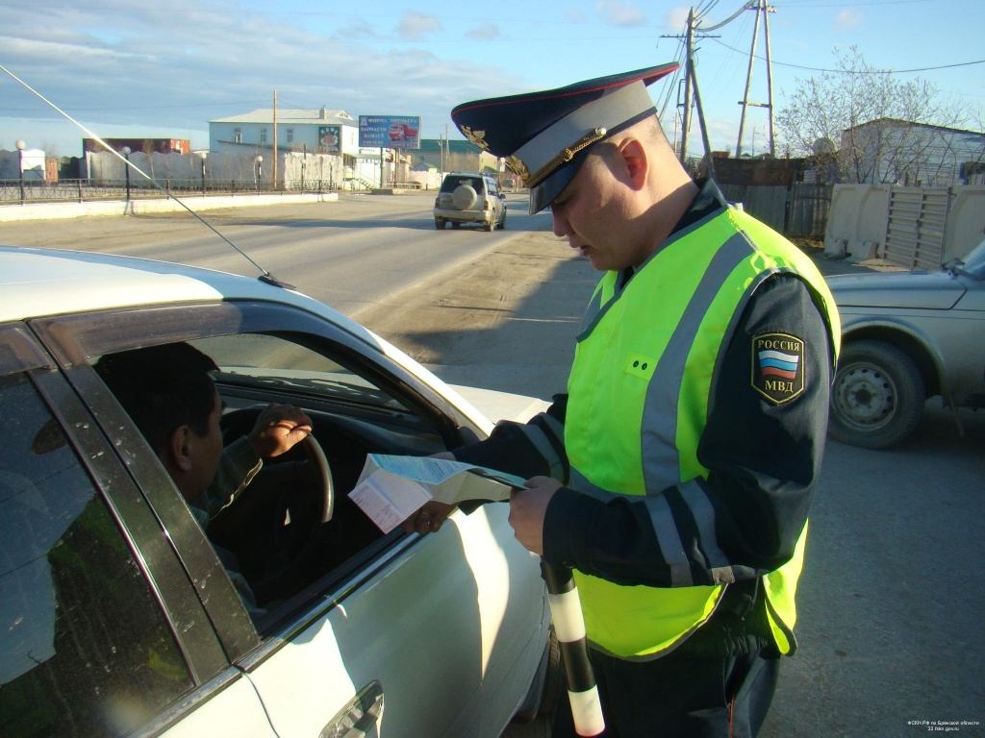
ГКУ «Организатор перевозок» выявил свыше 160 нарушений у перевозчика в ЮЗАО. После проверки сотрудниками ГКУ «Организация перевозок» работы частного перевозчика, попавшего в ДТП возле станции метро «Университет», было выявлено…165 нарушений на общую сумму более 15 млн. рублей! Результаты проверки были направлены в Департамент транспорта города Москвы, где были оперативно подготовлены новые правила пассажирских перевозок в городе.
ДТП произошло 4 августа, в тот момент, когда микроавтобус Iveco, двигавшийся от станции метро «Профсоюзная» в сторону ул. Мосфильмовская по маршруту №130М, в районе станции метро «Университет» столкнулся с автомобилем марки Ford, после чего опрокинулся на борт.
В ходе проверки всех фактов данного происшествия сотрудниками ГКУ «Организация перевозок» было установлено, что это транспортное средство принадлежит ООО «Автороуд», чей автотранспорт регулярно выходил на маршрут №130М. «В работе этого предприятия сотрудники ведомства выявили 165 нарушений на сумму более 15 млн. руб., из которых оплачено в настоящий момент менее 10 млн. руб.» - отметил руководитель ГКУ «Организатор перевозок» Сергей Дьяков.
Результаты проверки деятельности перевозчика ЮЗАО были оперативно направлены в Департамент транспорта города Москвы. В настоящий момент в Дептрансе города переходят на новую систему взаимодействия с городскими перевозчиками. Теперь частные перевозчики будут обязаны заключать с городом контракт, где прописаны жесткие требования к качеству предоставляемых услуг и подвижному составу: автобусы не старше двух лет, оборудованные системами огнетушения и автоматической разблокировки дверей при ДТП.
Если перевозчик не выполняет рейсы, не выдает билеты или осуществляет их продажу по тарифам, которые отличаются от городских, в этом случае предусмотрена система крупных штрафов. Также наказание рублем ждет тех перевозчиков, у которых грязно в салоне или они не соблюдают расписание маршрутов. А если имел место быть случай ДТП по вине перевозчика, из-за которого погибли люди, то контракт с таким перевозчиком расторгается мгновенно, а к владельцу компании и водителю транспортного средства применяются все действующие положения Гражданского и Административного кодексов, - добавил Дьяков.

Адрес страницы: http://yasenevo.mos.ru/presscenter/news/detail/2057382.html
Управа района Ясенево города Москвы

